**Capítulo 4 – Raspberry Pi**

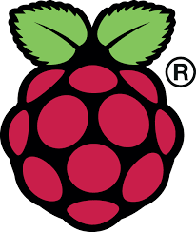**¿Qué es Raspberry Pi?**

**Raspberry Pi** es un computador de placa reducida (SBC) desarrollado en Reino Unido por la Fundación Raspberry Pi. Su lanzamiento fue el 29 de febrero del 2012 con el *Raspberry Pi 1 Modelo A*. Su costo es relativamente bajo en relación a sus especificaciones técnicas, dado que su objetivo primordial es el de estimular la enseñanza de ciencias de la computación en las escuelas.

Ilustración 1 - Logo oficial de Raspberry Pi

**Especificaciones técnicas de las distintas versiones [1]**

|  |  |  |  |  |  |  |  |
| --- | --- | --- | --- | --- | --- | --- | --- |
|  | **Raspberry Pi 1 Modelo A** | | **Raspberry Pi 1 Modelo B** | | **Raspberry Pi 1 Modelo B+** | **Raspberry Pi 2 Modelo B** | **Raspberry Pi 3 Modelo B** |
| **SoC** | Broadcom BCM2835 ([CPU](https://es.wikipedia.org/wiki/CPU) + [GPU](https://es.wikipedia.org/wiki/GPU) + [DSP](https://es.wikipedia.org/wiki/Procesamiento_digital_de_se%C3%B1ales) + [SDRAM](https://es.wikipedia.org/wiki/SDRAM) + puerto USB) | | | | | Broadcom BCM2836 (CPU + GPU + DSP + SDRAM + Puerto USB) | Broadcom BCM2837 (CPU + GPU + DSP + SDRAM + Puerto USB |
| **CPU** | ARM 1176JZF-S a 700 MHz (familia ARM11) | | | | | 900 MHz quad-core ARM Cortex A7 | 1.2GHz 64-bit quad-core ARMv8 |
| **Juego de instrucciones** | RISC de 32 bits | | | | | | |
| **GPU** | Broadcom [VideoCore](https://es.wikipedia.org/w/index.php?title=VideoCore&action=edit&redlink=1) IV, OpenGL ES 2.0, MPEG-2 y VC-1 (con licencia), 1080p30 H.264/MPEG-4 AVC | | | | | | |
| **Memoria SDRAM** | 256 MiB compartidos con la GPU | 512 MiB compartidos con la GPU, desde el 15 de octubre del 2012 | | | | 1 GB compartidos con la GPU | |
| **Puertos USB 2.0** | 1 | 2 | | 4 | | | |
| **Entradas de vídeo** | Conector MIPI CSI que permite instalar un módulo de cámara desarrollado por la Fundación Raspberry Pi | | | | | | |
| **Salidas de vídeo** | Conector RCA (PAL y NTSC), HDMI (rev 1.3 y 1.4), interfaz DSI para panel LCD | | | | | | |
| **Salidas de audio** | Conector de 3.5 mm, HDMI | | | | | | |
| **Almacenamiento integrado** | SD, MMC, ranura para SDIO | | | MicroSD | | | |
| **Conectividad de red** | Ninguna | 10/100 Ethernet (RJ45) via hub USB | | | | | 10/100 Ethernet (RJ45) vía hub USB, Wifi 802.11n, Bluetooth 4.1 |
| **Periféricos de bajo nivel** | 8 x GPIO, SPI, I2C, UART | | | | | 17 x GPIO y un bus HAT ID | |
| **Consumo energético** | 500 mA (2.5 W) | 700 mA (3.5 W) | | 600 mA (3.0 W) | | 800 mA (4.0 W) | |
| **Fuente de alimentación** | 5 V vía Micro USB o GPIO header | | | | | | |
| **Dimensiones** | 85.60mm × 53.98mm | | | | | | |
| **SO soportados** | GNU/Linux: Debian (Raspbian), Fedora (Pidora), Arch Linux (Arch Linux ARM), Slackware Linux, SUSE Linux Enterprise Server for ARM.  RISC OS | | | | | | |

**Sistemas Operativos compatibles**

Los computadores Raspberry Pi utilizan en su mayoría sistemas operativos basados en GNU/Linux compatibles con el mismo, alguno de ellos son los siguientes:

* Arch Linux
* Android
* Debian Whezzy
* Ubuntu Mate
* Google Chromium OS
* Raspbian

Este último (Raspbian), es una distribución derivada del sistema operativo Debian, la cual fue modificada y optimizada para el hardware de Raspberry Pi. Es la distribución por defecto recomendada por la Fundación Raspberry Pi para utilizarse en dicho computador.

Por otro lado, también existe una versión de Windows 10 desarrollada específicamente para sistemas embebidos, denominada Windows CE, compatible con esta plataforma.

Los sistemas operativos del tipo RISC son también compatibles con Raspberry Pi.

**Accesorios para Raspberry Pi**

La placa **Raspberry Pi** necesita de ciertos accesorios para poder ponerla en funcionamiento, como una fuente de alimentación de al menos 1000mah, un cable HDMI, una tarjeta de memoria SD/microSD con el Sistema Operativo y un adaptador WIFI o un cable RJ45 para poder conectarla en red. Además, por estética o por protección existen variadas cajas o carcasas para su resguardo.

Algunos de los accesorios más comunes compatibles para esta plataforma son los siguientes:

* *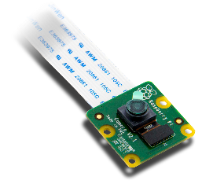Cámara para Raspberry Pi V2*: Es una cámara de alta definición (HD) que se puede conectar a cualquier modelo de Raspberry para la captura de imágenes o videos en HD. Esta cámara posee un sensor de imagen IMX219PQ de Sony el cual ofrece imágenes de video de alta velocidad y alta sensibilidad, además de un enfoque fijo de hasta 8 megapíxeles.

Ilustración 2 - Cámara Raspberry Pi V2

* 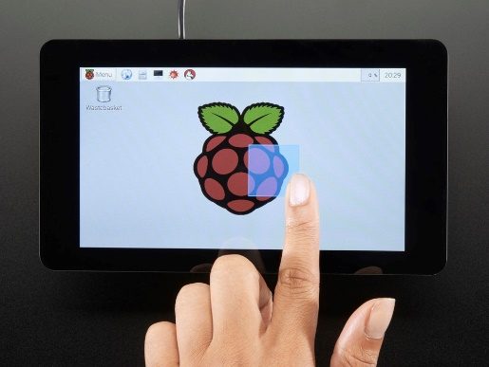*Pantalla táctil LCD para Raspberry Pi de 7”:* Es la pantalla táctil oficial de esta plataforma. Se trata de una pantalla táctil LCD capacitiva de varios toques (hasta 10 toques con los dedos), con un display de 7 pulgadas, una resolución de 800x480 con 60 fotogramas por segundo (fps) y color RGB de 24 bits. Se conecta a través de una placa adaptadora que se ocupa de la conversión de potencia y señal. Sólo se requieren dos conexiones a la Pi; la de energía a través del puerto GPIO del Pi y un cable de cinta que se conecta al puerto DSI presente en todo modelo de Raspberry Pi.

Ilustración 3 - Touch screen Raspberry Pi

* 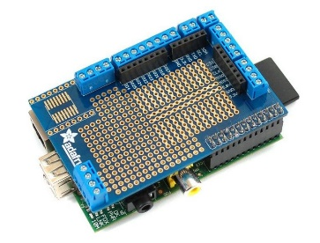*Adafruit Prototyping Pi Plate Kit:* Se trata de una placa que se empalma en la parte superior de las Raspberry Pi, en la cual se pueden soldar componentes en su área de GPIO y además cuenta en su centro con un área de protoboard.

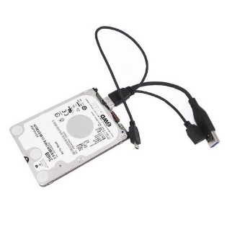

* *Western digital Pidrive:* Es un disco rígido exclusivo para esta plataforma, de una capacidad de 314 GB, creado por la marca homónima. Cuenta con una interfaz de conexión USB para comunicarse con la Raspberry Pi.
* 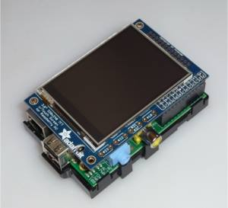*Pi TFT:* Es una pequeña pantalla táctil de 2.8 pulgadas del tipo resistiva, que se empalma en la parte superior del Raspberry. Su resolución es de 320x240 y color de 16 bits. Se le pueden soldar 4 botones de forma opcional para su manipulación.

**¿Por qué elegir Raspberry Pi?**

Al igual que lo que se mencionó en el capítulo 3 con respecto a Arduino, la plataforma Raspberry Pi presenta una serie de ventajas, con respecto a otras arquitecturas similares, que se describen a continuación:

* **Comunidad**: Existe una vasta comunidad en variadas partes del mundo que trabaja, da soporte y utiliza esta plataforma para diversos proyectos, que dado esto, se expande con él tiempo. A su vez, como se mostró en el apartado anterior, se cuenta con una serie de accesorios que facilitan su uso.
* **Bajo costo**: Como se mencionó con anterioridad esta SBC, como lo es la Raspberry Pi, se puede conseguir a un bajo costo teniendo en cuenta las prestaciones que posee. Dado que su fin es más bien educativo.
* **Prestaciones**: Después de un análisis en relación a variados proyectos educativos que han utilizado esta plataforma, se puede deducir que cumple con el objetivo para el cual fue desarrollado halla por el año 2012.
* 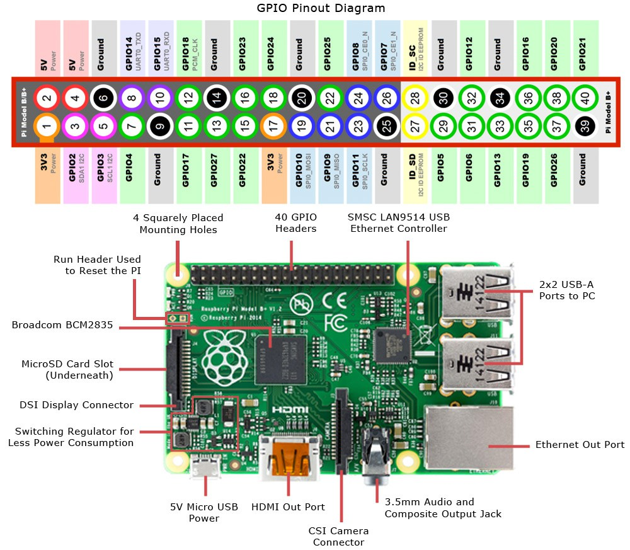**Interfaces y GPIO:** Cuenta con una variedad de interfaces para la conexión de distintos periféricos (HDMI, USB, Ethernet, Wifi, bluetooth) y a su vez, los modelos más actuales (la versión 3), vienen con 40 pines del tipo GPIO lo que lo convierte en un SBC muy versátil en cuanto a su utilidad. A en las siguientes imágenes se pueden apreciar las distintas interfaces y GPIOs de esta plataforma.

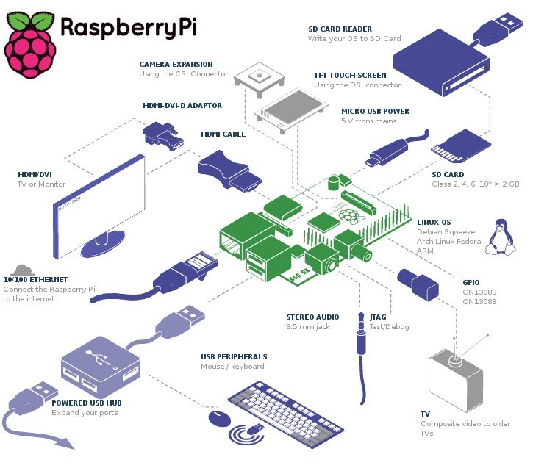

Bibliografía del capítulo

<https://es.wikipedia.org/wiki/Raspberry_Pi>

<https://www.raspberrypi.org/>

<http://www.prometec.net/indice-raspberry-pi/>

<https://www.raspberryshop.es/accesorios-raspberry-pi.php>

<https://raspberryparatorpes.net/>

<https://raspberry-pi.xyz/>